Contenido

1. Registrar usuario 2

2. Cambiar de contraseña 2

3. Personalizar perfil 3

4. Iniciar sesión 3

5. Agregar amigo 5

6. Invitar a jugador 5

7. Expulsar jugador 5

8. Enviar mensaje 7

9. Unirse a la partida 8

10. Iniciar juego 8

11. Consultar tablero de puntajes 8

12. Consultar historial de partidas 8

13. Tomar carta 8

14. Pasar Turno 8

15. Contabilizar puntos 8

16. Cambiar idioma 11

17. Consultar lista de amigos 11

18. Aceptar solicitud de amistad 11

19. Eliminar amigo 11

20. Unirse a partida con código (Cuando inicias sesión) 11

21. Partida rápida 11

22. Crear sala 11

23. Recuperar contraseña 11

24. Solicitudes de amistad (ventana amigos, ves solicitudes recibidas y enviadas) 11

# Registrar usuario

|  |  |
| --- | --- |
| **ID:** | CU01 |
| **Nombre:** | Registrar usuario |
| **Responsable:** | Gloria Mendoza González |
| **Fecha de actualización:** | 08/09/2022 |
| **Descripción:** | El jugador desea crear una cuenta para poder acceder al juego ¡No, Thanks! |
| **Actor(es):** | Jugador (primario) |
| **Disparador:** | El jugador hace clic sobre el botón “Registrarse” de la ventana “Iniciar sesión”. |
| **Precondiciones:** | PRE01 - El jugador no se encuentra registrado en el sistema. |
| **Flujo Normal:** | 1. El sistema muestra la ventana “Registro” con los campos a llenar de nombre, apellidos, nombre de usuario, correo electrónico, contraseña y confirmación de contraseña. Además, muestra los botones de cancelar y registrar. 2. El jugador llena los campos de nombre, apellidos, nombre de usuario, correo electrónico, contraseña y confirmación de contraseña. Finalmente hace clic en el botón “Registrar” (Ver FA 2.1) 3. El sistema valida los datos de la ventana “Registro” (Ver FA 3.1) 4. El sistema muestra el cuadro de diálogo “Confirmación de correo” con el campo de número y los botones aceptar y cancelar. 5. El jugador llena el campo de número en el cuadro de diálogo “Confirmación de correo” y hace clic en el botón aceptar (Ver FA 5.1). 6. El sistema valida el campo de número del cuadro de diálogo “Confirmación de correo” (FA 6.1). 7. El sistema guarda la información del nuevo jugador en la base de datos y muestra el mensaje “Confirmación de registro”. (Ver EX 1). 8. Termina el caso de uso. |
| **Flujos Alternos:** | FA 2.1: Cancelar registro.   1. El jugador hace clic en el botón "Cancelar” en la ventana de “Registro”. 2. El sistema cierra la ventana “Registro”. 3. Termina el caso de uso.   FA 3.1: Campos inválidos.   1. El sistema válida la información de los campos de la ventana “Registro”, detecta un campo inválido y muestra alerta “Campo inválido” con el mensaje de acuerdo con el tipo de error que encontró. 2. El jugador hace clic en el botón “OK” en la alerta “Campo inválido”. 3. El sistema cierra la alerta “Campo inválido”. 4. Se regresa al paso 2 del flujo normal.   FA 5.1: Cancelar confirmación de correo.   1. El jugador hace clic en el botón "Cancelar” en el cuadro de diálogo “Confirmación de correo”. 2. El sistema cierra el cuadro de diálogo “Confirmación de correo”. 3. Se regresa al paso 2 del flujo normal.   FA 6.1: Campo inválido en confirmación de correo.   1. El sistema válida el campo de número en el cuadro de diálogo “Confirmación de correo”, detecta información inválida y muestra alerta “Número inválido” con el mensaje de acuerdo con el tipo de error que encontró. 2. El jugador hace clic en el botón “OK” en el cuadro de diálogo “Número inválido”. 3. El sistema cierra la alerta “Número inválido”. 4. Se regresa al paso 5 del flujo normal. |
| **Excepciones:** | EX 01 No se pudo establecer la conexión   * El sistema despliega el mensaje “No se puede conectar con la base de datos”, y cancela el proceso |
| **Postcondiciones:** | POST01 – La información del jugador es registrada en el sistema |
| **Reglas de negocio:** | N/A |
| **Incluye:** | N/A |
| **Extiende:** | CU04 – Iniciar sesión |

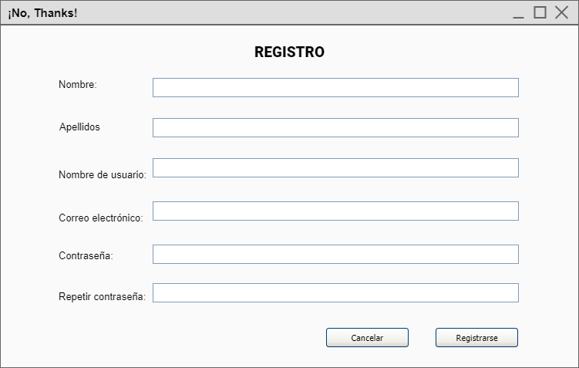

# Cambiar de contraseña

|  |  |
| --- | --- |
| **ID:** | CU02 |
| **Nombre:** | Cambiar de contraseña |
| **Responsable:** | Juan Pablo |
| **Fecha de actualización:** | 01/09/2022 |
| **Descripción:** | Permite que el usuario cambie su contraseña |
| **Actor(es):** | Usuario |
| **Disparador:** | Seleccionar “Cambiar contraseña” |
| **Precondiciones:** | PRE01- Haber iniciado sesión con un usuario y contraseña  PRE02- Conocer la contraseña anterior |
| **Flujo Normal:** | 1. El sistema envía un token al correo del usuario y muestra una ventana, con cuatro campos de texto, el primero solicitando la nueva contraseña, el segundo la confirmación de la nueva contraseña, el tercero la contraseña actual, un botón “Confirmar” y un botón “Cancelar” 2. El Usuario ingresa su nueva contraseña en los dos primeros campos, su actual contraseña en el tercero y un token en el último y presiona confirmar. (FA 2.1) 3. El sistema valida la contraseña actual con la base de datos y si es correcta procede a realizar el cambio y cierra la sesión actual (EX 01) 4. Termina el caso de uso |
| **Flujos Alternos:** | FA 2.1   * El Usuario presiona “Cancelar” * El sistema descarta la información ingresada * Termina caso de uso |
| **Excepciones:** | EX 01 No se pudo establecer la conexión   * El sistema despliega el mensaje “No se puede conectar con la base de datos”, y cancela el proceso |
| **Postcondiciones:** | POST01 – El usuario cambió su contraseña de forma correcta |
| **Reglas de negocio:** | N/A |
| **Incluye:** | N/A |
| **Extiende:** | N/A |

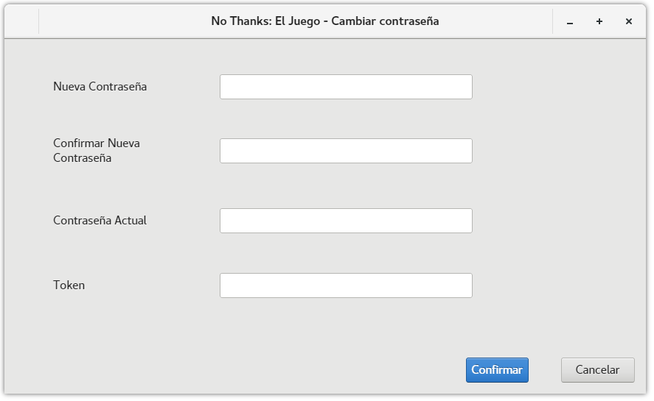

|  |  |  |
| --- | --- | --- |
| windowChangePasswordTitle | No Thanks: el Juego – Cambiar Contraseña | No Thanks: The Game – Change Password |
| newPassword | Nueva Contraseña | New Password |
| comfirmPassword | Confirmar Nueva Contraseña | Confirm New Password |
| actualPassword | Contraseña Actual | Current Password |
| buttonConfirm | Comfirmar | Confirm |
| buttonCancel | Cancelar | Cancel |
| token | Token | Token |

# Personalizar perfil

# Iniciar sesión

|  |  |
| --- | --- |
| **ID:** | CU04 |
| **Nombre:** | Iniciar Sesión |
| **Responsable:** | Juan Pablo |
| **Fecha de actualización:** | 04/09/2022 |
| **Descripción:** | Permite al usuario iniciar sesión con su cuenta |
| **Actor(es):** | Usuario |
| **Disparador:** | Presiona iniciar sesión |
| **Precondiciones:** | PRE01- Tener el juego conectado a la red |
| **Flujo Normal:** | 1. El sistema muestra una ventana con los campos de nombre de usuario, contraseña, y los botones iniciar sesión, registrarse y jugar como invitado. 2. El usuario ingresa su nombre de usuario y su contraseña y presiona iniciar sesión (FA 2.1, FA 2.2) 3. El sistema valida las credenciales ingresadas con la base de datos y despliega la pantalla principal (FA 3.1) (EX 01) 4. Termina el caso de uso |
| **Flujos Alternos:** | FA 2.1   * El usuario presiona registrarse * Véase el caso de uso CU01   FA 2.2   * El usuario presiona jugar como invitado * El sistema le asigna una cadena de caracteres aleatorios como nombre de usuario * El usuario accede a la pantalla principal * Termina el caso de uso   FA 3.1   * El sistema muestra el mensaje “Credenciales incorrectas, por favor intente otra vez” * Regresa al paso 2 del flujo normal |
| **Excepciones:** | EX 01 No se pudo establecer la conexión   * El sistema despliega el mensaje “No se puede conectar con la base de datos”, y cancela el proceso |
| **Postcondiciones:** |  |
| **Reglas de negocio:** | N/A |
| **Incluye:** | N/A |
| **Extiende:** |  |

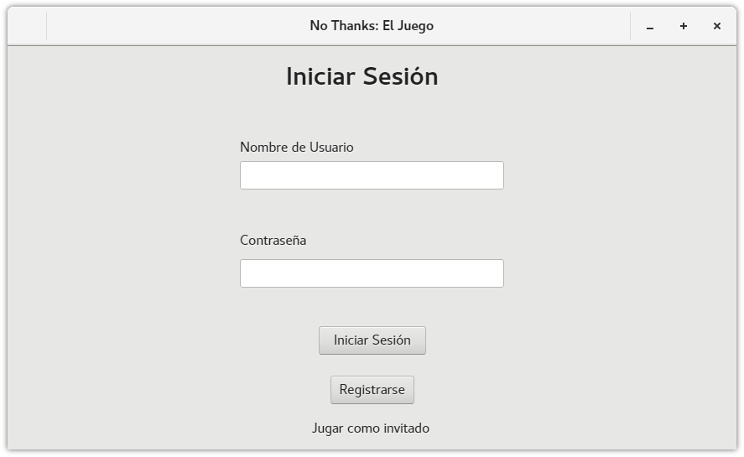

|  |  |  |
| --- | --- | --- |
| windowLoginTitle | No Thanks: El Juego | No Thanks: The Game |
| titleLogin | Inicio de Sesión | Login |
| username | Nombre de Usuario | Username |
| password | Contraseña | Password |
| buttonLogin | Iniciar Sesión | Sign in |
| buttonRegister | Registrarse | Sign up |
| linkGuest | Jugar como Invitado | Play as a Guest |

# Agregar amigo

# Invitar a jugador

|  |  |
| --- | --- |
| **ID:** | CU06 |
| **Nombre:** | Invitar a jugador |
| **Responsable:** | Gloria Mendoza González |
| **Fecha de actualización:** | 08/09/2022 |
| **Descripción:** | El jugador desea invitar a otro usuario para crear una sala. |
| **Actor(es):** | Jugador (primario) |
| **Disparador:** | El jugador hace clic sobre el botón “Invitar jugador” |
| **Precondiciones:** | PRE01 - El jugador debe tener al menos 3 minutos de actividad. |
| **Flujo Normal:** | 1. El sistema recupera y muestra la ventana “Juego cooperativo” con la lista de jugadores activos. Además, muestra los botones de invitar y salir (Ver EX 1). 2. El jugador selecciona a un usuario de la lista. Finalmente hace clic en el botón “Invitar” (Ver FA 2.1, 2.2) 3. El sistema permite el acceso al jugador a una sala y muestra alerta “Acceso de unión” (Ver EX 1). 4. El jugador hace clic en el botón aceptar de la alerta “Acceso de unión” (FA 4.1). 5. El sistema agrega a la sala al otro jugador (FA 5.1, 5.2) 6. Termina el caso de uso |
| **Flujos Alternos:** | FA 2.1: Clic en salir.   1. El jugador hace clic en el botón "Salir” en la ventana de “Juego cooperativo”. 2. El sistema cierra la ventana “Juego cooperativo”. 3. Termina el caso de uso.   FA 2.2: El jugador no selecciona nada.   1. El sistema muestra la alerta “Selección ausente”. 2. El jugador hace clic en el botón “OK” de la alerta “Selección ausente”. 3. Se regresa al paso 2 del flujo normal   FA 4.1: Rechazar invitación.   1. El jugador hace clic en el botón "Rechazar” en la alerta “Acceso de unión”. 2. El sistema cierra la ventana “Multijugador”. 3. Termina el caso de uso.   FA 5.1: Enviar mensaje.   1. El jugador hace clic en el botón "Chat”. 2. El flujo continúa en el CU-08 “Enviar mensaje”. 3. Se regresa al paso 5 del flujo normal.   FA 5.2: Iniciar juego.   1. El jugador hace clic en el botón "Iniciar juego” de la ventana “Sala” 2. El flujo continúa en el CU-10 “Iniciar juego”. 3. Se regresa al paso 2 del flujo normal. |
| **Excepciones:** | EX 1: No hay conexión a internet.   1. El sistema muestra alerta con el mensaje “Perdida de conexión, verifique su red”. 2. El jugador hace clic en el botón “Aceptar”. 3. El sistema cierra la ventana emergente. 4. Termina el caso de uso. |
| **Postcondiciones:** | POST01 – Dos jugadores se pueden unir a la misma sala. |
| **Reglas de negocio:** | N/A |
| **Incluye:** | N/A |
| **Extiende:** | CU08 – Enviar mensaje  CU10 – Iniciar juego |

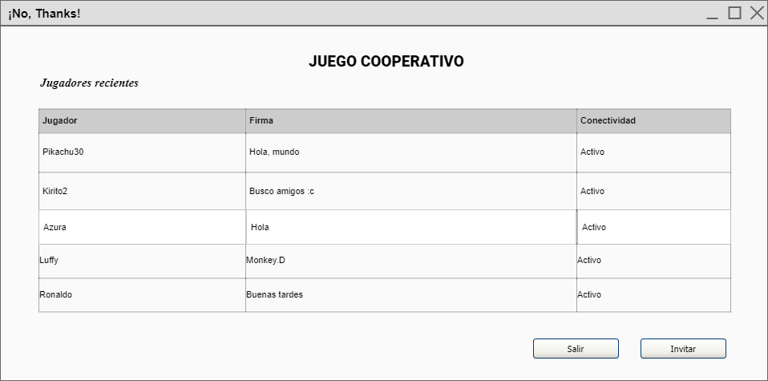

# Expulsar jugador

|  |  |
| --- | --- |
| **ID:** | CU04 |
| **Nombre:** | Expulsar Jugador |
| **Responsable:** | Juan Pablo |
| **Fecha de actualización:** | 04/09/2022 |
| **Descripción:** | Permite expulsar de la partida a un jugador |
| **Actor(es):** | Usuario |
| **Disparador:** | Presionar la opción de expulsar sobre un jugador |
| **Precondiciones:** | PRE01- Estar en el lobby de juego o en la partida |
| **Flujo Normal:** | 1. El usuario presiona el botón expulsar al lado de un jugador 2. El sistema muestra la ventana para indicar la razón de expulsión 3. El usuario marca la casilla que corresponda y presiona confirmar 4. El sistema saca al jugador de la partida |
| **Flujos Alternos:** | N/A |
| **Excepciones:** | N/A |
| **Postcondiciones:** | POST01- El jugador deseado ha sido expulsado de la partida actual |
| **Reglas de negocio:** | N/A |
| **Incluye:** | N/A |
| **Extiende:** | N/A |

|  |  |  |
| --- | --- | --- |
| windowExpelTitle | Expulsar Jugador | Expel Player |
| reasonTitle | Motivo de la Expulsion | Reason for expulsion |
| reasonToxic | Comportamiento Toxico | Toxic Behavior |
| reasonCheat | Trampas | Cheating |
| reasonAFK | AFK | AFK |
| reasonMessage | Recuerda mantener un comportamiento sano para no arruinar la experiencia de juego de los demás | Remember to maintain a healthy behavior so as not to ruin the gaming experience of others |
| buttonConfirm | Comfirmar | Confirm |
| buttonCancel | Cancelar | Cancel |

# Enviar mensaje

|  |  |
| --- | --- |
| **ID:** | CU08 |
| **Nombre:** | Enviar Mensaje |
| **Responsable:** | Juan Pablo |
| **Fecha de actualización:** | 04/09/2022 |
| **Descripción:** | Permite al usuario chatear en tiempo real |
| **Actor(es):** | Usuario |
| **Disparador:** | Abrir el chat de sala/lobby |
| **Precondiciones:** | PRE01- Estar en un lobby de juego |
| **Flujo Normal:** | 1. El sistema muestra en la ventana un área de mensajes, con un campo de texto y un botón enviar 2. El usuario escribe su mensaje en la barra de texto y presiona enviar (EX01) 3. Termina el caso de uso |
| **Flujos Alternos:** | N/A |
| **Excepciones:** | EX01 No hay conexión a internet   * El sistema muestra el mensaje no hay conexión a internet |
| **Postcondiciones:** | POST01- El usuario chatea con los demás miembros del lobby con un retraso menor a 100ms |
| **Reglas de negocio:** | N/A |
| **Incluye:** | N/A |
| **Extiende:** | N/A |

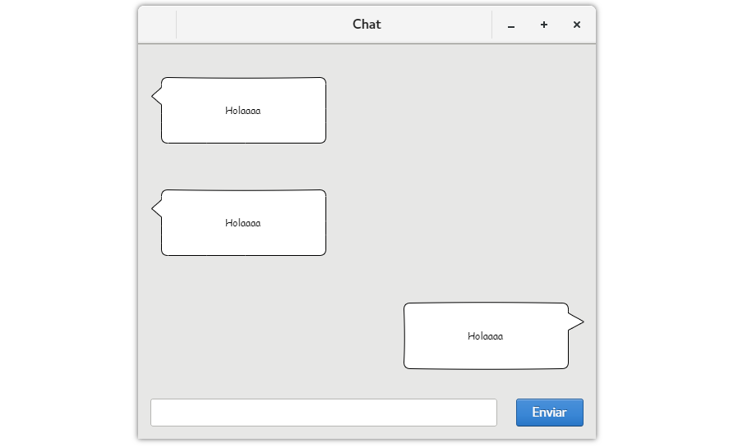

|  |  |  |
| --- | --- | --- |
| windowChatTitle | Chat | Chat |
| buttonSend | Enviar | Send |

# Unirse a la partida

# Iniciar juego

|  |  |
| --- | --- |
| **ID:** | CU10 |
| **Nombre:** | Iniciar juego |
| **Responsable:** | Gloria Mendoza González |
| **Fecha de actualización:** | 09/09/2022 |
| **Descripción:** | El jugador desea iniciar una partida. |
| **Actor(es):** | Jugador (primario) |
| **Disparador:** | El jugador hace clic sobre el botón “Iniciar partida” |
| **Precondiciones:** | PRE01 - El jugador debe tener al menos 3 minutos de actividad.  PRE02 – El jugador debe encontrarse en una sala. |
| **Flujo Normal:** | 1. El sistema muestra las cartas disponibles para elegir. Además, marca el turno del jugador y muestra los botones de tomar y pasar (Ver EX 1, EX 2) 2. El jugador selecciona una opción (FA 2.1, 2.2, 2.3). 3. Termina el caso de uso |
| **Flujos Alternos:** | FA 2.1: Tomar carta.   1. El jugador hace clic en el botón "Tomar”. 2. El flujo continúa en el CU-13 “Tomar carta”. 3. Se regresa al paso 2 del flujo normal.   FA 2.2: Pasar turno.   1. El jugador hace clic en el botón "Pasar” 2. El flujo continúa en el CU-14 “Pasar Turno”. 3. Se regresa al paso 2 del flujo normal.   FA 2.3: Contabilizar puntos.   1. El sistema determina que ya no hay más cartas por seleccionar. 2. El flujo continúa en el CU-15 “Contabilizar puntos”. 3. Termina el caso de uso. |
| **Excepciones:** | EX 01 No se pudo establecer la conexión   * El sistema despliega el mensaje “No se puede conectar con la base de datos”, y cancela el proceso   EX02 No hay conexión a internet   * El sistema muestra el mensaje no hay conexión a internet |
| **Postcondiciones:** | POST01 – Dos jugadores se pueden iniciar una partida de manera exitosa. |
| **Reglas de negocio:** | N/A |
| **Incluye:** | N/A |
| **Extiende:** | CU13 – Tomar carta  CU14 – Pasar turno  CU15 – Contabilizar puntos |

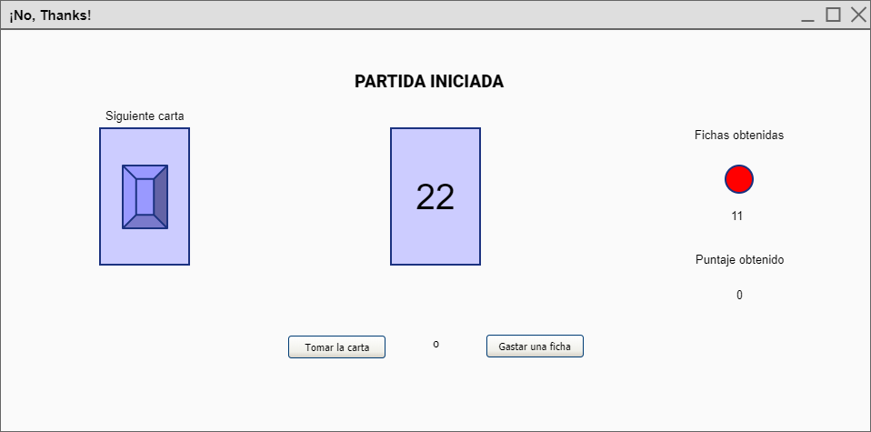

# Consultar tablero de puntajes

# Consultar historial de partidas

|  |  |
| --- | --- |
| **ID:** | CU12 |
| **Nombre:** | Consultar historial de partidas |
| **Responsable:** | Gloria Mendoza González |
| **Fecha de actualización:** | 09/09/2022 |
| **Descripción:** | El jugador desea consultar su historial de partidas |
| **Actor(es):** | Jugador (primario) |
| **Disparador:** | El jugador hace clic sobre la opción “Consultar historial” |
| **Precondiciones:** | PRE01 - El jugador debe al menos haber finalizado una partida. |
| **Flujo Normal:** | 1. El sistema muestra la ventana “Historial de partidas” y recupera las ultimas 20 partidas del jugador; además muestra el botón de salir (Ver EX 1, EX 2). 2. El jugador hace clic en el botón “Salir”. 3. Termina el caso de uso. |
| **Flujos Alternos:** | N/A |
| **Excepciones:** | EX 01 No se pudo establecer la conexión   * El sistema despliega el mensaje “No se puede conectar con la base de datos”, y cancela el proceso   EX02 No hay conexión a internet   * El sistema muestra el mensaje no hay conexión a internet |
| **Postcondiciones:** | POST01 – El jugador consulta su historial de manera exitosa. |
| **Reglas de negocio:** | N/A |
| **Incluye:** | N/A |
| **Extiende:** | N/A |

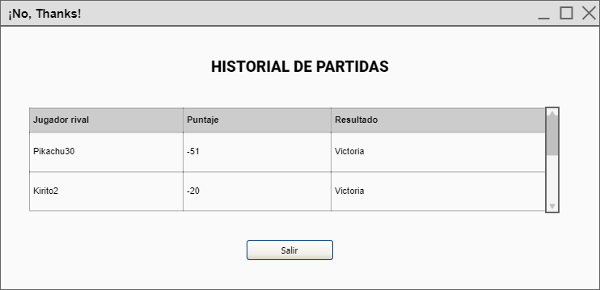

# Tomar carta

|  |  |
| --- | --- |
| **ID:** | CU13 |
| **Nombre:** | Tomar carta |
| **Responsable:** | Gloria Mendoza González |
| **Fecha de actualización:** | 09/09/2022 |
| **Descripción:** | El jugador desea tomar la carta que le corresponde en su respectivo turno. |
| **Actor(es):** | Jugador (primario) |
| **Disparador:** | El jugador hace clic sobre el botón “Tomar la carta” |
| **Precondiciones:** | PRE01 - El jugador debe estar en una sala, iniciando una partida. |
| **Flujo Normal:** | 1. El sistema muestra la carta disponible para elegir en el turno correspondiente. (Ver EX 1) 2. El jugador selecciona la opción “Tomar carta” 3. El sistema le asigna la carta correspondiente al jugador. Además de otorgarle las fichas acumuladas hasta ese turno. 4. El sistema muestra la siguiente carta disponible. 5. Termina el caso de uso |
| **Flujos Alternos:** | N/A |
| **Excepciones:** | EX01 No hay conexión a internet   * El sistema muestra el mensaje no hay conexión a internet |
| **Postcondiciones:** | POST01 – Termina el turno del jugador de manera exitosa. |
| **Reglas de negocio:** | N/A |
| **Incluye:** | N/A |
| **Extiende:** | N/A |

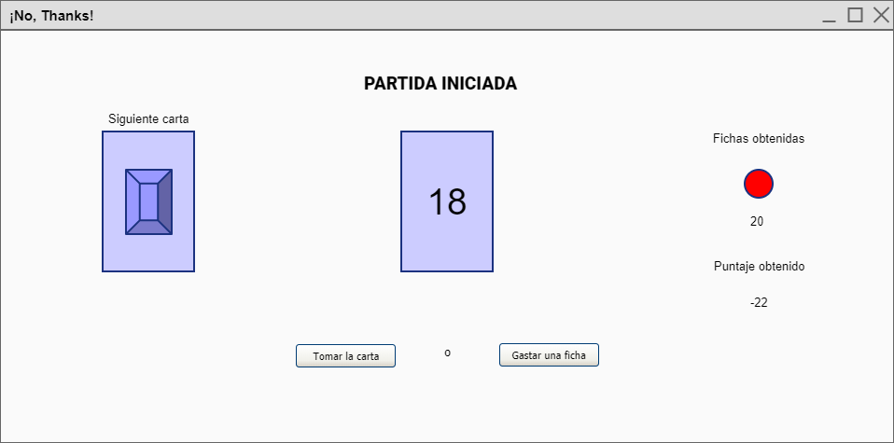

# Pasar Turno

# Contabilizar puntos

|  |  |
| --- | --- |
| **ID:** | CU15 |
| **Nombre:** | Contabilizar Puntos |
| **Responsable:** | Juan Pablo |
| **Fecha de actualización:** | 04/09/2022 |
| **Descripción:** | Permite ver los puntajes de la partida al final de esta |
| **Actor(es):** | Usuario |
| **Disparador:** | Termina la partida en curso |
| **Precondiciones:** | PRE01- Estar en una partida |
| **Flujo Normal:** | 1. El sistema detecta que la partida ha terminado y calcula los puntajes de cada jugador y muestra una pantalla con los puntajes que cada uno ha obtenido y el ganador de la partida 2. El usuario presiona continuar y se cierra la ventana 3. Termina el caso de uso |
| **Flujos Alternos:** | N/A |
| **Excepciones:** | N/A |
| **Postcondiciones:** | POST01- Las operaciones de cálculo de puntos se realizaron correctamente el 100% de las veces |
| **Reglas de negocio:** | N/A |
| **Incluye:** | N/A |
| **Extiende:** | N/A |

|  |  |  |
| --- | --- | --- |
| windowResultTitle | Resultados | Results |
| playerName | Nombre del jugador | Player |
| playerScorePointUnit | puntos | points |
| playerWinnerTag | Ganador | Winner |
| playerUserTag | Tú | You |

# Cambiar idioma

|  |  |
| --- | --- |
| **ID:** | CU16 |
| **Nombre:** | Cambiar Idioma |
| **Responsable:** | Juan Pablo |
| **Fecha de actualización:** | 15/09/2022 |
| **Descripción:** | Permite al usuario cambiar el idioma del juego |
| **Actor(es):** | Usuario |
| **Disparador:** | Presionar boton cambiar idioma |
| **Precondiciones:** | PRE01- |
| **Flujo Normal:** | 1. El sistema muestra una ventana con una lista de los idiomas disponibles 2. El usuario selecciona el idioma deseado y presiona aceptar 3. El sistema se reinicia y aplica el nuevo idioma 4. Termina caso de uso |
| **Flujos Alternos:** | N/A |
| **Excepciones:** | EX 01 No se pudo encontrar el archivo de idioma   * El sistema despliega un mensaje “No se pudo encontrar el idioma seleccionado” |
| **Postcondiciones:** | POST01- |
| **Reglas de negocio:** | N/A |
| **Incluye:** | N/A |
| **Extiende:** | N/A |

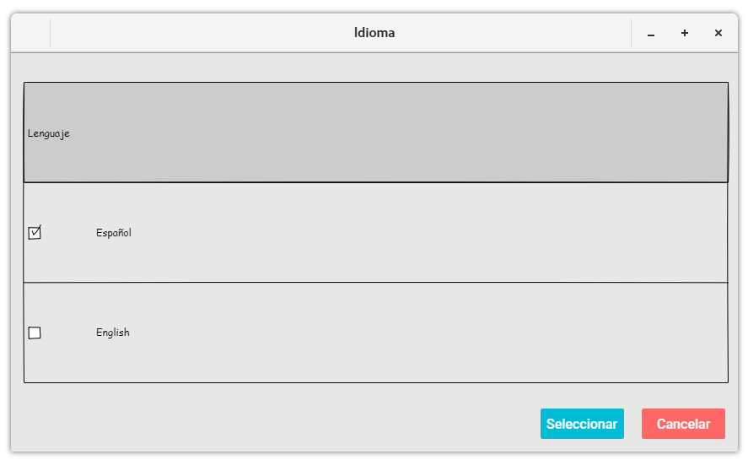

|  |  |  |
| --- | --- | --- |
| languageTableTitle | Lenguaje | Language |
| spanishColumn | Español | Español |
| englishColumn | English | English |
| buttonSelect | Seleccionar | Select |
| buttonCancel | Cancelar | Cancel |

# Consultar lista de amigos

# Aceptar solicitud de amistad

# Eliminar amigo

# Unirse a partida con código (Cuando inicias sesión)

|  |  |
| --- | --- |
| **ID:** | CU20 |
| **Nombre:** | Unirse a partida con codigo |
| **Responsable:** | Juan Pablo |
| **Fecha de actualización:** | 13/09/2022 |
| **Descripción:** | Permite al usuario unirse a una partida mediante un codigo |
| **Actor(es):** | Usuario |
| **Disparador:** | Presionar boton unirse con codigo |
| **Precondiciones:** | PRE01- Haber iniciado sesión con tu cuenta |
| **Flujo Normal:** | 1. El sistema muestra una ventana con un campo de texto donde ingresar el código 2. El usuario ingresa el código que recibió y presiona unirse 3. EL sistema lo lleva a la sala del juego 4. Termina caso de uso |
| **Flujos Alternos:** | N/A |
| **Excepciones:** | EX 01 No se pudo establecer la conexión   * El sistema despliega el mensaje “No se puede conectar con la base de datos”, y cancela el proceso |
| **Postcondiciones:** | POST01- |
| **Reglas de negocio:** | N/A |
| **Incluye:** | N/A |
| **Extiende:** | N/A |

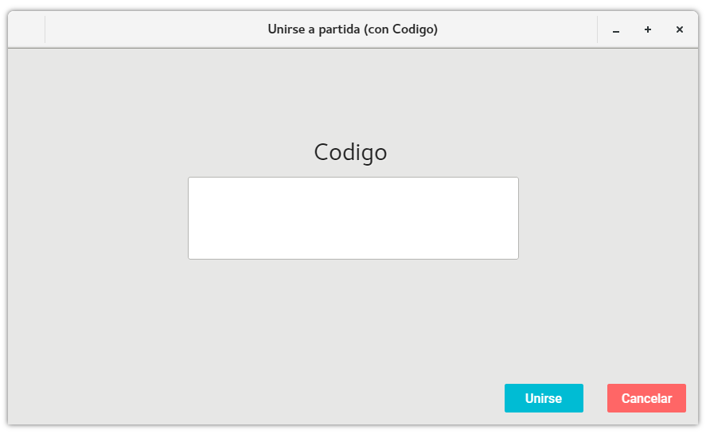

|  |  |  |
| --- | --- | --- |
| windowJoinGameTitle | Unirse a Partida (con Codigo) | Join Group |
| labelGameCode | Codigo | Code |
| buttonJoin | Unirse | Join |
| buttonCancel | Cancelar | Cancel |

# Partida rápida

# Crear sala

|  |  |
| --- | --- |
| **ID:** | CU22 |
| **Nombre:** | Crear sala |
| **Responsable:** | Juan Pablo |
| **Fecha de actualización:** | 13/09/2022 |
| **Descripción:** | Permite al usuario generar una sal de juego |
| **Actor(es):** | Usuario |
| **Disparador:** | Presiona el botón crear sala |
| **Precondiciones:** | PRE01- El usuario debe haber iniciado sesión |
| **Flujo Normal:** | 1. El sistema genera una nueva sala de juego e ingresa al usuario 2. El usuario puede utilizar el chat y presiona iniciar juego (CU08, CU10) 3. Termina caso de uso |
| **Flujos Alternos:** | N/A |
| **Excepciones:** | EX 01 No se pudo establecer la conexión   * El sistema despliega el mensaje “No se puede conectar con la base de datos”, y cancela el proceso |
| **Postcondiciones:** | POST01- El usuario ha creado una sala sin complicaciones |
| **Reglas de negocio:** | N/A |
| **Incluye:** | N/A |
| **Extiende:** | N/A |

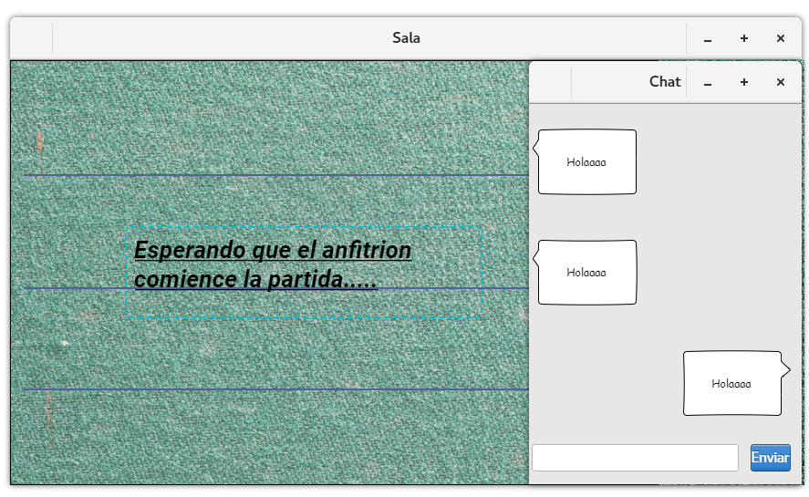

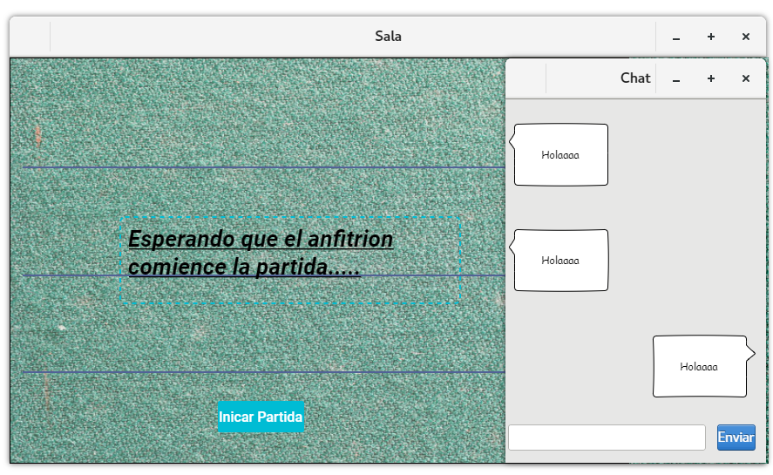

|  |  |  |
| --- | --- | --- |
| windowGroupTitle | Sala | Group |
| waitingMessage | Esperando a que el anfitrión comience la partida… | Waiting for the host to start the game... |
| buttonStartGame | Iniciar Partida | Start Game |

# Recuperar contraseña

# Solicitudes de amistad (ventana amigos, ves solicitudes recibidas y enviadas)

# Diccionario

|  |  |  |
| --- | --- | --- |
| windowChangePasswordTitle | No Thanks: el Juego – Cambiar Contraseña | No Thanks: The Game – Change Password |
| newPassword | Nueva Contraseña | New Password |
| comfirmPassword | Confirmar Nueva Contraseña | Confirm New Password |
| actualPassword | Contraseña Actual | Current Password |
| buttonConfirm | Comfirmar | Confirm |
| buttonCancel | Cancelar | Cancel |
| windowLoginTitle | No Thanks: El Juego | No Thanks: The Game |
| titleLogin | Inicio de Sesión | Login |
| username | Nombre de Usuario | Username |
| password | Contraseña | Password |
| buttonLogin | Iniciar Sesión | Sign in |
| buttonRegister | Registrarse | Sign up |
| linkGuest | Jugar como Invitado | Play as a Guest |
| windowExpelTitle | Expulsar Jugador | Expel Player |
| reasonTitle | Motivo de la Expulsion | Reason for expulsion |
| reasonToxic | Comportamiento Toxico | Toxic Behavior |
| reasonCheat | Trampas | Cheating |
| reasonAFK | AFK | AFK |
| reasonMessage | Recuerda mantener un comportamiento sano para no arruinar la experiencia de juego de los demás | Remember to maintain a healthy behavior so as not to ruin the gaming experience of others |
| windowChatTitle | Chat | Chat |
| buttonSend | Enviar | Send |